第3学年のみなさん
令和2年5月13日（水）
オンラインで学活をはじめよう！①
みなさん、今年のゴールデンウィークはどのようなものだったでしょうか？緊急事態宣言が延長され、がっかりした人も多いかと思います。外出もできず、退屈ではありましたが、１・２年生の学習の振り返りをしたり、自分を見つめなおすには必要な時間であり、また「創造的休暇」であると考えれば、これから学校が再開されたあとの皆さんの活躍が楽しみになってきます。
さて、学校休業が始まった3月から、コラボノートやクラウドボックス（Direct Cloud Box）、自主学習ノートなどで各自学習を進めてきました。さらにこの学びを「双方向オンライン学習」を加え、さらに充実した学習環境を実現させたいと教育委員会の皆さんと検討を重ねてきました。そこで、現在渋谷区で使用しているシステムを使用した「Microsoft Teams」というアプリケーションを使用することになりました。 このアプリケーションを使って、オンラインによる学級活動の開催をしたいので、その第一段階として「アプリケーションのダウンロード」をしてください。次の作業があるので、「作業の手順１」は、5月14日（木）１２：００までにお願いします。

作業の手順 パート１

①タブレットPCを起動します。

②「DirectCloudBox」→「先生から貰う」（２年度〇年〇組）→「チームス」のフォルダ内にある
「Teams_windows_x64」をデスクトップにダウンロード（コピー・貼り付け）をします。

③デスクトップに貼り付けをしたアイコンを、ダブルクリックしてください。

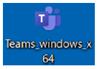

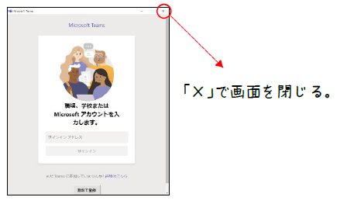
④Teamsがインストールされます。（時間がかかることがあるかもしれません）

自動的にサインイン画面が立ち上がりますが、右上の「×」で画面を閉じてください。

注意してほしいこと
【その１】
「Microsoft Teams」はとても充実したアプリです。そのため、みなさんが使用しているタブレットPCの能力では・・・・タブレットPCが頑張らなくてはならない状況になります。反応が悪くなることも考えられますので、「あせらず、じっくりと待つ」ということを心掛けてください。
タブレットPCがフリーズ（画面タッチやマウス・キーボードでの操作ができない状況）した場合は、あわてないで「電源ボタン」を10秒くらい長押ししてください。少し待ってから、電源を入れなおし再起動して、もう一度ダウンロードに取り組んでください。

【その２】
「Microsoft Teams」をインストールした後は、アプリを起動しないで次の指示を待ってください。

【その３】
うまくできなかった場合は、12日（木）13:00～16:00、13日（金）9:00～16:00に学校まで電話をお願いします。

【その４】
連絡ができる友達に「ダウンロードした？」「ダウンロードできた？」と話題にあげてください。よろしくお願いします。

連 絡
次の「作業の手順２」は5月１３日（金）13時以降に連絡します。

